

工程硕士管理系统

项目计划

文件状态：  [ ] 草稿  [√] 正式发布  [ ] 正在修改 | 文件标识：
文件状态：  [ ] 草稿  [√] 正式发布  [ ] 正在修改 | 当前版本： | V1.0
文件状态：  [ ] 草稿  [√] 正式发布  [ ] 正在修改 | 作 者： | Class01G05
文件状态：  [ ] 草稿  [√] 正式发布  [ ] 正在修改 | 完成日期： | 2014.3.1

华东师范大学软件学院

版 本 历 史

版本/状态 | 作者 | 参与者 | 起止日期 | 备注
V0.1 | 钱轶 | 顾戈弋 | 2014.2.21 - 2014.2.22 | 4.任务与进度计划---未完成
V0.2 | 钱轶 | 顾戈弋 | 2014.2.28
V1.0 | 钱轶 | 顾戈弋 | 2014.3.21

目 录
0. 文档介绍 4
0.1 读者对象 4
0.2 参考文献 4
0.3 术语与缩写解释 4
1. 项目介绍 5
1.1 项目的目标与范围 5
1.2 客户介绍 5
1.3 开发方介绍 5
1.4 项目约束 5
2. 项目过程定义 6
2.1 过程模型 6
2.2 方法与工具 7
3. 人力资源计划 7
4. 任务与进度计划 7
5. 风险计划 8
6. 设备资源计划 8
7. 下属计划 9
机构领导审批 10
客户审批 10

0. 文档介绍

0.1 读者对象
开发组人员及项目经理

0.2 参考文献
[1] 杜育根. 软件工程教程[M]. 1. 机械工业出版社:机械工业出版社, 2013-2-1:14-27.
[2] 张海藩.软件工程导论[M].1.清华大学出版社:清华大学出版社,2013-08-01:45-72.

0.3 术语与缩写解释
缩写、术语 | 解 释
SPP | 精简并行过程，Simplified Parallel Process
PP | 项目规划，Project Planning

1. 项目介绍

1.1 项目的目标与范围
工程硕士管理系统是用于高校进行自动化管理工程硕士的一个系统。
系统主要包括以下功能：1.文档的生成和录入、2.信息的存储和查询、3.信息的自动化处理。
系统主要用于招生、学籍管理等业务。可实现工程硕士招生、管理的自动化、高效化。
适用的领域：教育招生领域、信息管理领域

1.2 客户介绍
客户：软件开发实践课程项目设计老师
责任人：该课程老师

1.3 开发方介绍
华东师范大学软件工程学院2010级 软件开发实践课题 第5小组
责任人：钱轶

1.4 项目约束
时间日程：2月20日--4月18日（9周）
性能规划：产品符合分析所得的业务需求
资金预算：无
假设：架构师在进行系统架构设计的时候没有考虑到之后的需求改变，而造成代码大量重构
依赖：项目部分组件依赖于Github中的项目

2. 项目过程定义

2.1 过程模型
瀑布模型：
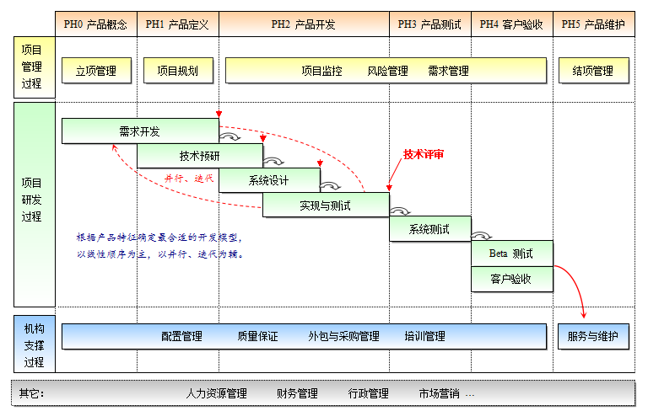

V模型：
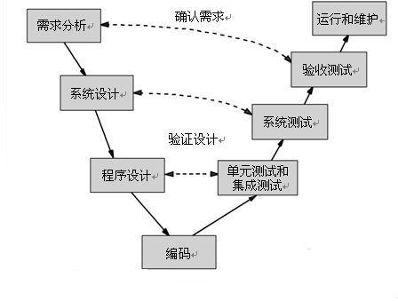

2.2 方法与工具
过程域 | 方法与工具
面向对象分析与设计 | 工具：Enterprise Architect、方法：描绘Use Case图
版本控制 | 工具：SmartGitHG (Git)
文档制作 | 工具：WPS office
配置管理 | 工具：TortoiseSVN

3. 人力资源计划
人员 | 角色 | 职责
钱轶 | 项目经理 | 项目进度管理，开发
雷晓宇 | 开发测试员 | 开发测试
顾戈弋 | 开发测试员 | 开发测试
公雯 | 架构开发员 | 架构开发

4. 任务与进度计划
任务名称 | 工作人员 | 工作时间 | 产生的工作成果
项目组之间API接口的协商 | 钱轶、杨颖妍 | 2.23-2.24 | API接口文档
需求分析 | 雷晓宇、公雯 | 2.21-2.25 | 需求分析规格说明书
用EA绘制用例图、数据流图等 | 雷晓宇、公雯 | 2.21-2.25 | 需求分析规格说明书
用户界面设计 | 公雯 | 2.25-3.4 | 用户界面设计文档
测试计划 | 雷晓宇、顾戈弋 | 2.25-2.28 | 测试计划报告
软件测试 | 雷晓宇、顾戈弋 | 3.6-3.27（第一次迭代结束） | 测试报告、测试用例表
数据库建表 | 钱轶 | 2.25-2.27 | 数据库结构建立、数据库的数据自动生成脚本
缺陷问题分析 | 雷晓宇、顾戈弋、钱轶 | 3.6-3.14 | 缺陷问题报告单
项目进度控制 | 钱轶 | 2.20-4.18 | 项目进度报告
结项计划 | 钱轶 | 4.17 | 结项申请报告、结项评估报告

5. 风险计划
风险ID | 风险描述 | 危害程度（H，M，L） | 对策（无，在研） | 截止日期
No.1 | 系统框架缺陷 | H | 无 | 4.18
No.2 | 需求变更 | M | 在研 | 4.18
No.3 | 人员病假、事假 | M | 在研 | 4.18
No.4 | 版本失控 | L | 在研 | 4.18
No.5 | 项目时间短 | H | 在研 | 4.18
No.6 | 缺乏开发经验 | M | 在研 | 4.18

6. 设备资源计划
软件、硬件名称 | 主要配置 | 获取方式、用途
Windows 7/XP | 旗舰版 | 已经存在、系统环境
手提电脑4台 | DELL x 2，Toshiba，ASUS | 已经存在、开发设备
NodeJS | V0.10.26 | 已经存在、开发环境
SmartGitHG | V5.0.6 | 已经存在、版本控制
Sublime Text 3 | Build 3059 | 已经存在、编辑器
MongoDB | V2.4.9 | 已经存在、数据库

7. 下属计划
下属计划的名称 | 建议负责人 | 预计产生时间
《用户界面设计》 | 软件开发员 | 3月4日
《设计规格说明书》 | 软件开发员 | 2月28日
测试报告(附测试用例) | 软件测试员 | 3月27日
测试计划 | 软件测试员 | 2月28日
缺陷问题报告单 | 软件测试员 | 3月27日
项目进展 | 项目经理 | 2月26日
《软件需求规格说明书》 | 软件架构师 | 2月26日

机构领导审批
审批结论 | [ ] 批准该计划 | 指示
审批结论 | [ ] 不批准 | 指示
机构领导签字

客户审批
提示：如果是合同项目，则需客户代表审批。

审批结论 | [ ] 批准该计划 | 指示
审批结论 | [ ] 不批准 | 指示
客户代表签字

